Meilleur pain aux bananes

- 1 tasse de beurre
- 2 tasses de sucre
- 3 tasses de banane mûre écrasée
- 4 œufs bien battus
- 2 ½ tasses de farine
- 2 cuillères à café de bicarbonate de soude
- 1 cuillère à café de sel
- 1 cuillère à café de muscade
- 1 ½ tasse de bleuets surgelés (facultatif)

Préchauffer le four a 350f (180c). Beurrer le beurre et sucre jusqu’à consistance légère et moelleuse. Ajouter les bananes et les œufs et battre jusqu’à ce que le tout soit bien mélange. Verser dans deux moules à pain légèrement graisse ou dans une casserole. Cuire 55 minutes à une heure et laisser refroidir sur une grille pendant 10 minutes avant de retirer des casseroles.

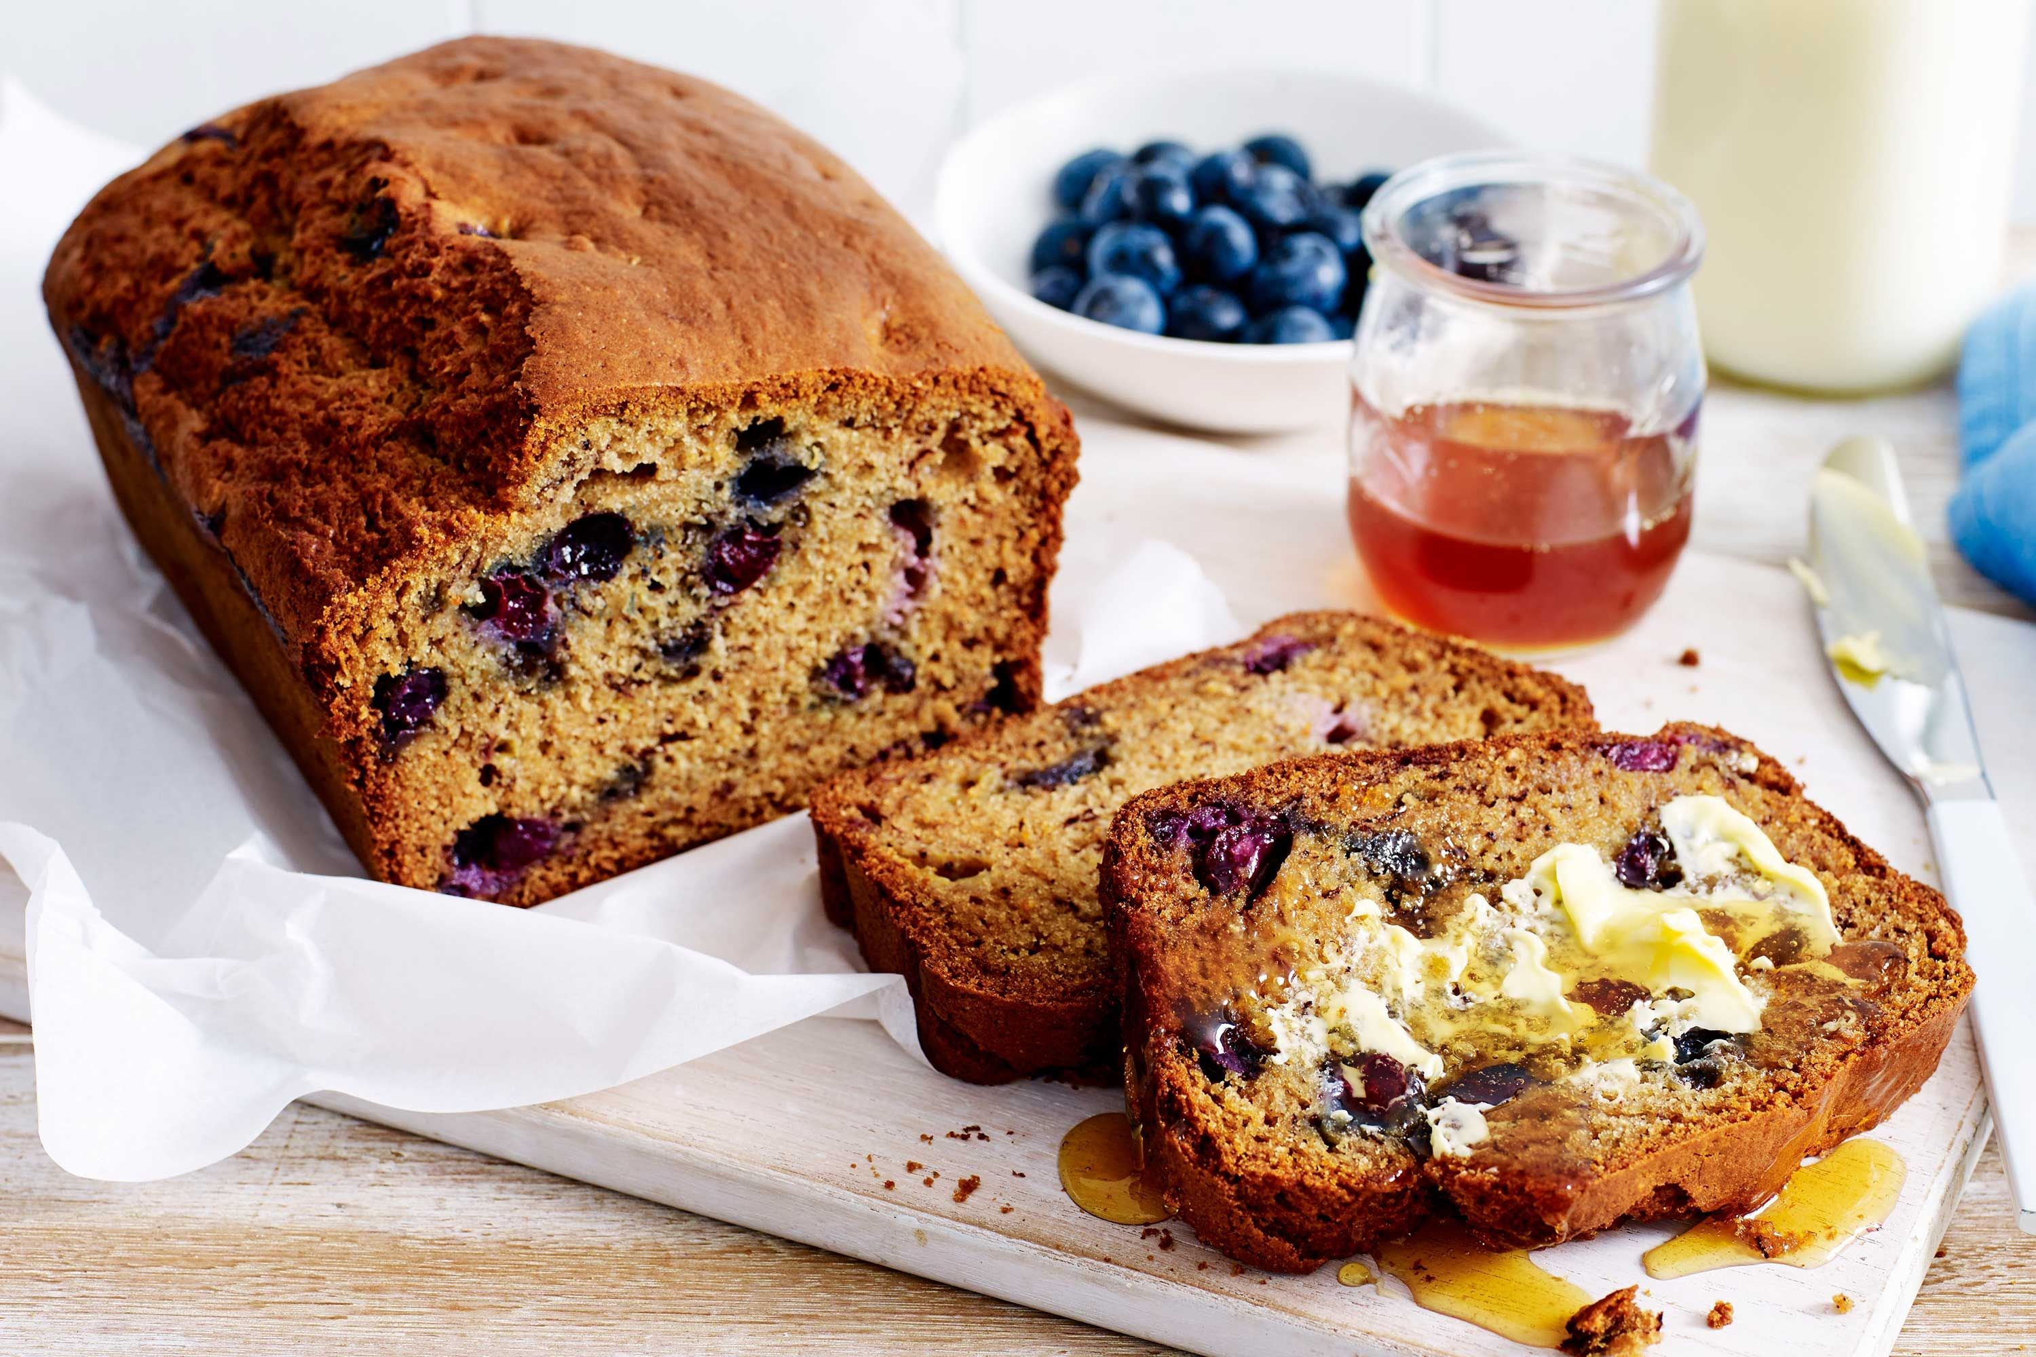
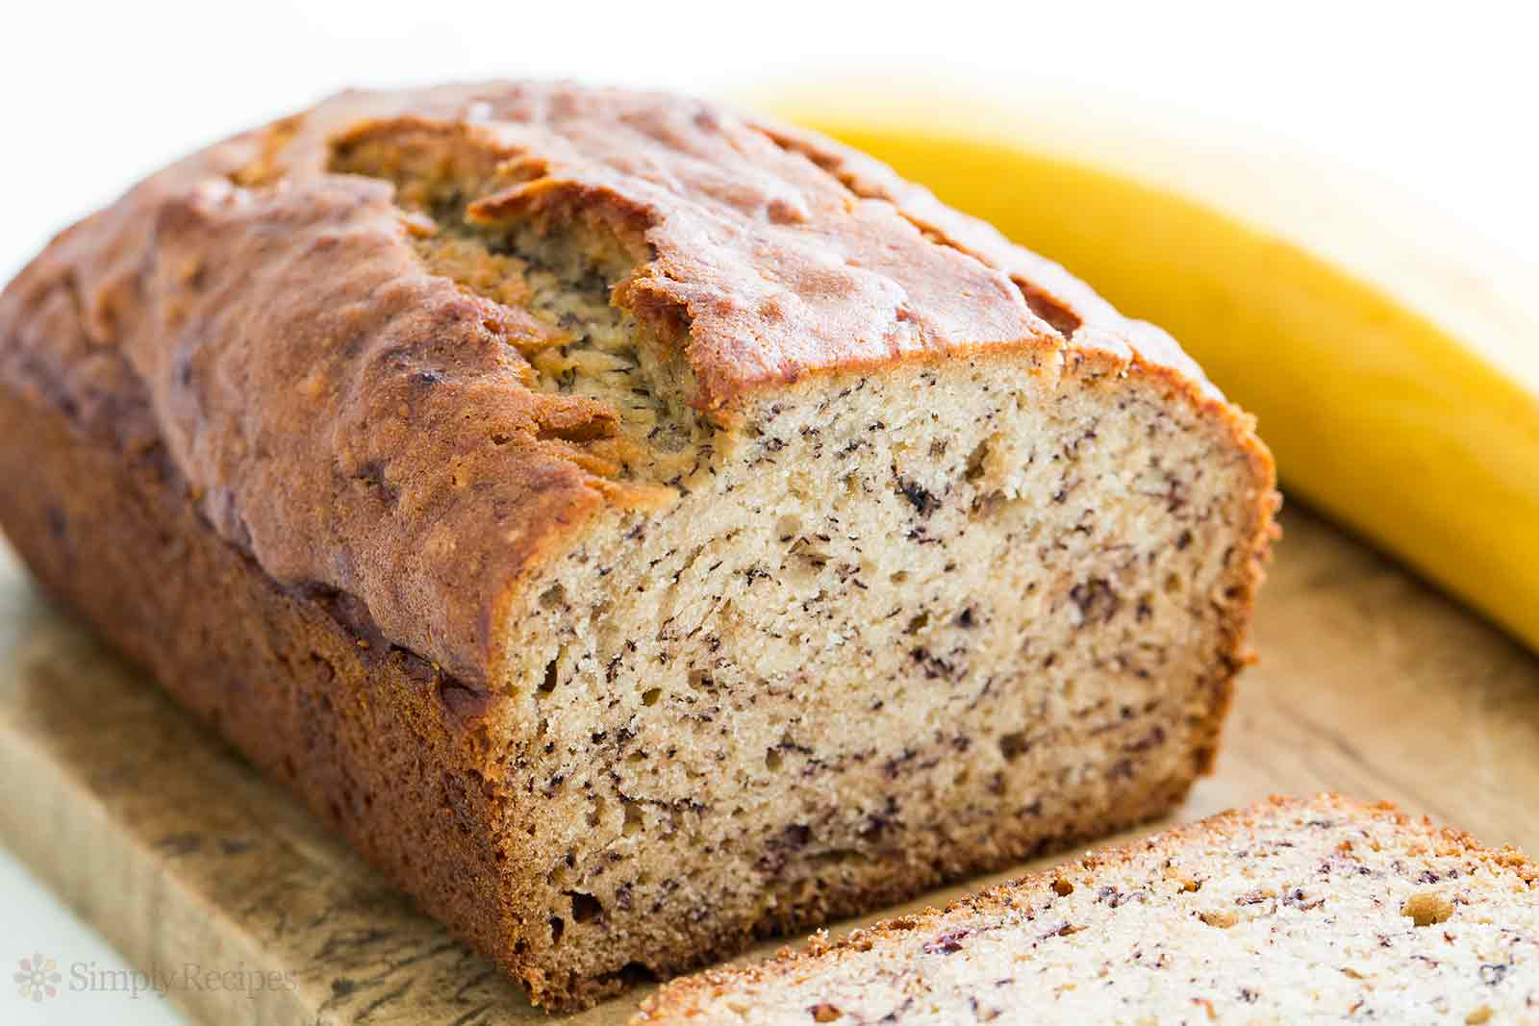

J’ai choisi cette recette parce que c’était ma friandise préfère quand j’étais une enfant. Je le ferais toujours avec ma mère la fin de semaine, où elle surprendrait mon frère et moi avec elle après l’école. Cette recette est très délicieuse et facile a quire.

